夜景

鴨川、祇園白川、花見小路通、嵐山站周邊(渡月橋)、北野天滿宮、將軍塚青龍殿、伏見稻荷大社

黃昏/傍晚

金閣寺、貴船神社

美食

第一旭

湯豆腐 奧丹 南禪寺店

弘燒肉 京都車站步行500m

清水寺五条坂的「京都勝牛」炸牛排

祇園 ぎおん 天ぷら 天周 天動 晚餐要預約 5000

嵐山 うなぎ屋廣川(鰻魚屋 廣川)、三忠豆腐、中村屋可樂餅

花見小路 祇をんう桶や う 鰻魚飯 4000-4999

**MACCHA HOUSE 抹茶提拉米蘇 阪急河原町站**

Day1

Checkin -> 清水寺 -> 二年坂、三年坂 -> 坂本龍馬之墓 -> 円山公園 -> 將軍塚青龍殿 (夜) -> 知恩院 -> 八坂神社 -> 花見小路 (夜) -> 祇園白川 (夜) -> 超市買水果

<http://omofood.com/2017-02-15-452/>

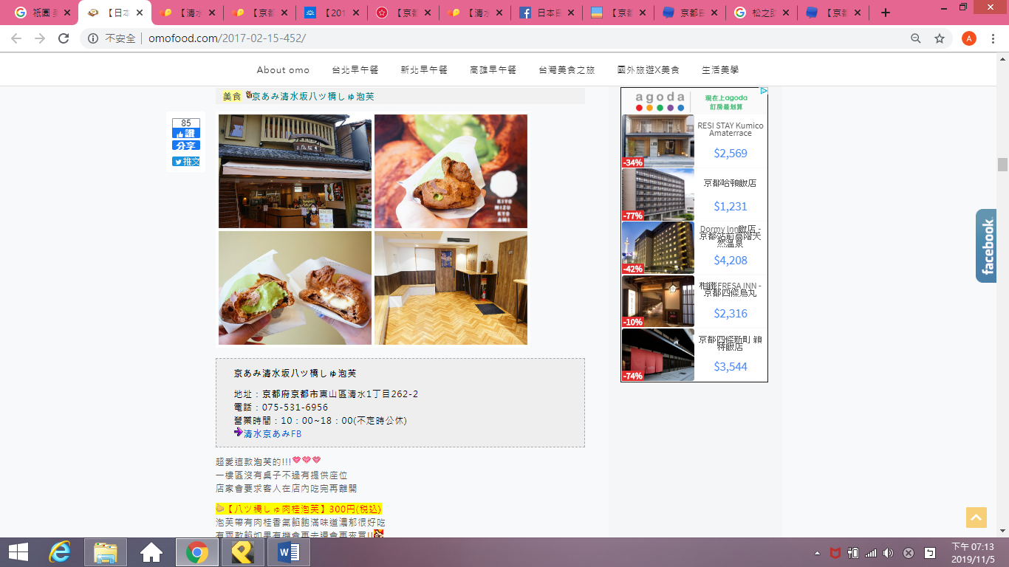

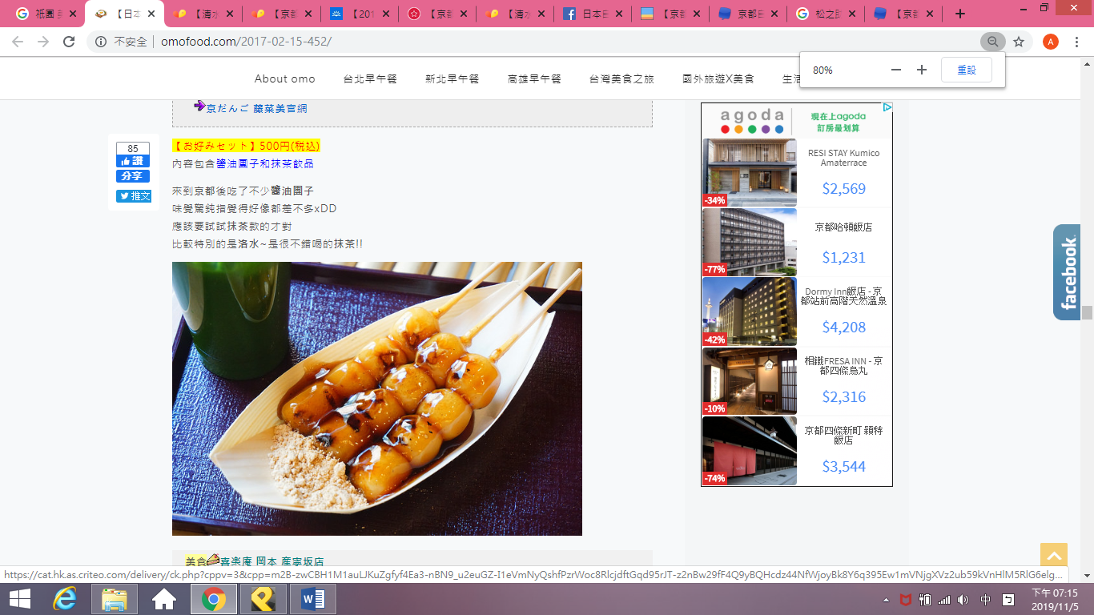

祇園 烏龍麵 天婦羅<https://www.adriannelife.com/blog/konchikichin>

祇園 茶寮都路里

晚餐: 如果找不到想吃的就回京都車站吃

Day2

奈良 -> 宇治 -> 伏見稻荷大社 (夜)

Day3

嵐山 -> 金閣寺 -> 北野天滿宮 (夜) -> 超市買水果

Day4

烏丸 (租和服) -> 二条城 -> 本能寺 -> 烏丸 (還和服) -> 貴船神社 (黃昏) -> 鴨川 (夜) -> 河原町 (購物)

松之助(烏丸): 鬆餅，司康，蘋果派 <https://travel98.com/article/20299>

Day5

Checkout -> 銀閣寺 -> 哲學之道 -> 南禪寺 -> 琵琶湖疏水紀念館/無鄰菴 -> 平安神宮 -> 新京極通 (購物)

松之助(烏丸): 鬆餅，司康，蘋果派 <https://travel98.com/article/20299>